**Dossier de Partenariats**

Bienvenue sur le formulaire de **dépôt de vos demandes de partenariats**pour vos actions ayant débutées ou qui débuteront au cours de l’année 2024.

**La date limite de dépôt des dossiers complets de demandes est fixée au 16 novembre 2024**, Après quoi la commission procédera, dans le mois qui suit, à la vérification de la recevabilité des dossiers et fera une proposition d’attribution au Conseil d’administration du CDOS de Tarn et Garonne pour décision finale.

**Les Comités et clubs uniques membres du CDOS 82 et l’ensemble des clubs de ces disciplines sont tous susceptibles de déposer un dossier** (un seul par structure). Pour qu’un dossier soit recevable, le Comité ou club unique de la discipline concernée devra être à jour de toutes ses cotisations auprès du CDOS 82.

**Les actions qui seront prises en compte devront avoir été faites ou avoir débutées entre le 01 janvier 2024 et le 31 décembre 2024**. Les actions déjà aidées dans le cadre du PAAT (Plan d’Action et d’Animation territoriale) ne seront pas aidées une nouvelle fois.

**Les 3 thèmes** pour lesquels des actions pourront être accompagnées sont : ***Sport, Santé et Bien Être ; Sport, Education et Citoyenneté ; Politique publique et Haut Niveau***

**Le montant**de l’aide accordée sera compris entre **150,00**€ et **1000**€

**Le montant de la demande ne pourra pas dépasser 30% du budget global de l’action.**

**Les attributions ne seront versées qu’après réception par le CDOS 82 des justificatifs** (Bilan financier, compte rendu, communiqués de presse, publications, vidéos, affiches …) prouvant le bon déroulement de l’action. Le CDOS 82 devra également être cité comme partenaire de l’action dans ces justificatifs.

**En cas de refus d’un dossier**, le CDOS 82 s’engage à fournir au demandeur une explication justifiant ce refus. Et **en cas d’attribution d’une aide**, le Comité de la discipline concernée sera informé de cette aide.  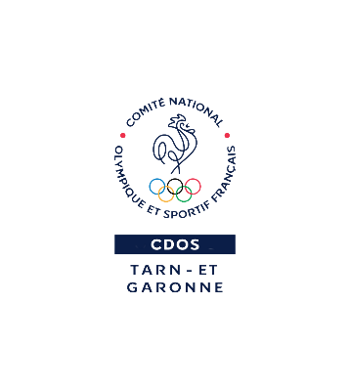

Afin de déposer votre demande merci de répondre aux questions suivantes et nous **renvoyer votre dossier à l’adresse suivante** : [cdos.tg82@gmail.com](mailto:cdos.tg82@gmail.com) avec en copie [jeanlucrestou@gmail.com](mailto:jeanlucrestou@gmail.com); [joel.dessaint@gmail.com](mailto:joel.dessaint@gmail.com) et [gerardbonnet501@gmail.com](mailto:gerardbonnet501@gmail.com)

**L’Association porteuse du Projet**

**Nom du comité ou club Unique :**

**Discipline** :

**N° RNA :**

**Adresse Postale du CD ou du club :**

**Nom et Fonction du porteur du projet :**

**Adresse Mail du porteur du projet :**

**Téléphone du Porteur du projet :**

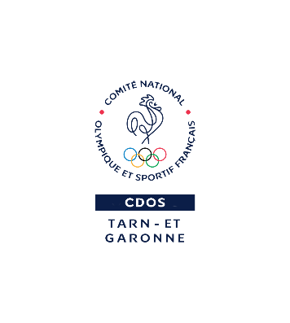

**Le Projet**

**Nom du Projet :**

**Choix du thème :**

* Sport & Santé et Bien-être
* Sport & Education et Citoyenneté
* Sport & Politiques publiques de Haut-niveau

**Description du Projet :**

**Objectif du Projet :**

**Date d’exécution du projet :**

**Lieu d’exécution du projet :**

**Montant demandé :**

**Bénéficiaires du projet (adulte ou mineur, genre et nombre) :**

**Date de la demande :**

**Veuillez Joindre au dossier votre RIB et le budget prévisionnel de l’action si elle est en cours ou pas encore débutée, ou les pièces justificatives demandées en Page 1 alinéa 8 si l’action est déjà terminée**